Manual de uso · Mi establecimiento
Protección contra incendios · Hospital María Humphreys
Para el personal de SOMI (mantenimiento de extintores) · Versión 0 · Octubre 2026

1. Para qué sirve
Con Mi establecimiento el personal de SOMI registra desde el celular el control mensual de cada extintor del Hospital María Humphreys, agrega los equipos que no figuran en la lista, corrige nombres y ubicaciones y marca como resueltos los problemas que ya solucionó. También puede hacer recorridas de seguridad e informar novedades vinculadas a la protección contra incendios.
Todo lo que se carga queda registrado en el sistema del Servicio de Higiene y Seguridad Laboral con la fecha, la hora y los datos de quien lo hizo. Esto da cumplimiento a la Ley 19.587 de Higiene y Seguridad en el Trabajo y al Decreto 351/79 (capítulo 18, protección contra incendios), que exigen mantener los extintores en condiciones y controlados.
Lo que hay que tener a mano
- Un celular con internet.
- El enlace: hyslhmh-sudo.github.io/manifiestos
- La clave de SOMI (la entrega Higiene y Seguridad; es la misma para todo el personal de SOMI).
- El DNI propio: cada registro pide nombre, apellido y DNI de quien lo hace.

2. Ingresar
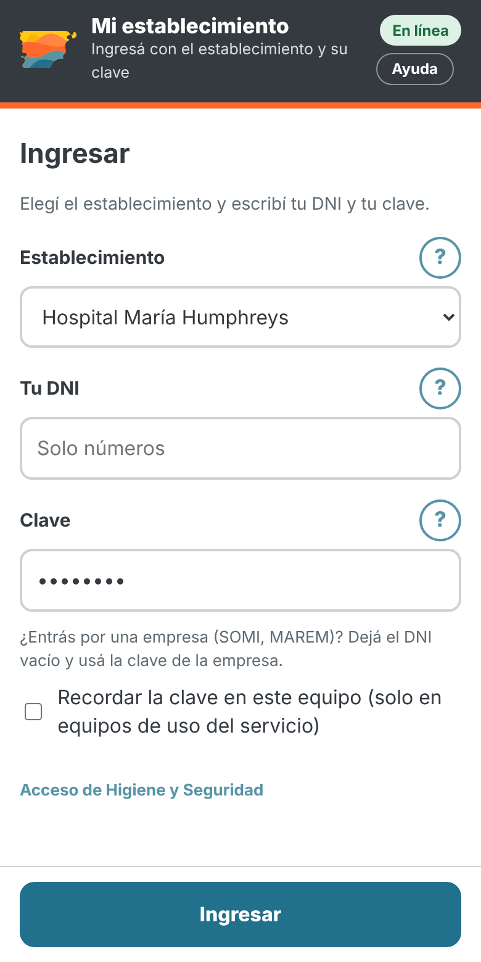 | Paso 1 Abrir el enlace y elegir el hospital  Abrí hyslhmh-sudo.github.io/manifiestos en el navegador del celular.  - En Establecimiento elegí Hospital María Humphreys.  - Dejá Tu DNI vacío: se entra con la clave de la empresa.  - Escribí la clave de SOMI y tocá Ingresar.  Si el celular es de la empresa y lo usa solo personal de SOMI, podés tildar Recordar la clave en este equipo. En un celular personal o compartido, no la tildes.

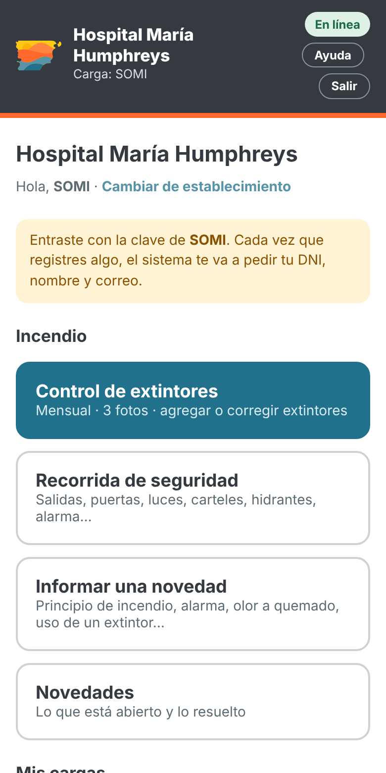 | Paso 2 Pantalla de inicio  Arriba dice Carga: SOMI. En la sección Incendio están las cuatro opciones:  - Control de extintores: el control mensual de cada equipo.  - Recorrida de seguridad: revisión de un sector completo.  - Informar una novedad: un problema que hay que avisar ya.  - Novedades: lo abierto y lo resuelto.  Se puede usar cuando haga falta: no hay días ni horarios fijos.

3. Quién hace el registro
Como la clave es de la empresa, la primera vez que guardás algo el sistema te pide el DNI. Lo cruza con la base de personal del hospital: si ya estás, solo confirmás; si no, cargás tus datos una sola vez.
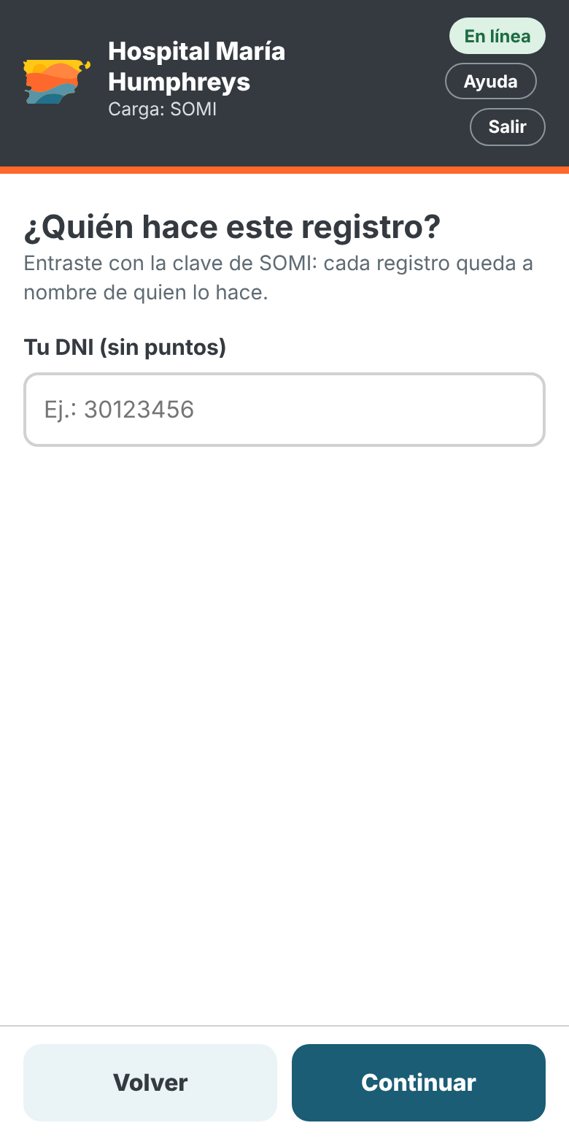 | Paso 3 Escribir el DNI  Escribí tu DNI sin puntos y tocá Continuar.

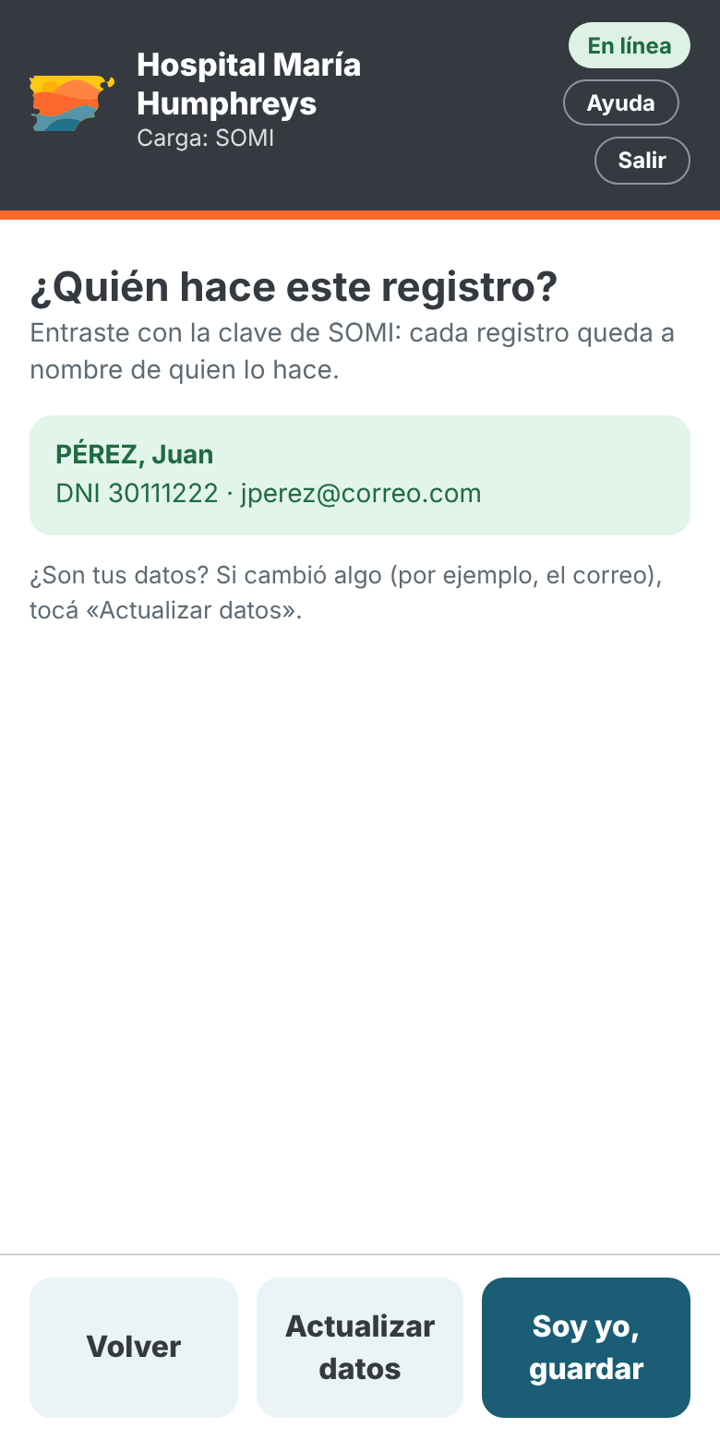 | Paso 4 Si ya estás en la base: confirmar  Aparecen tu apellido, nombre y correo.  - Si están bien, tocá Soy yo, guardar.  - Si algo cambió (por ejemplo el correo), tocá Actualizar datos, corregilo y guardá. El cambio le llega a Higiene y Seguridad para actualizar la base.

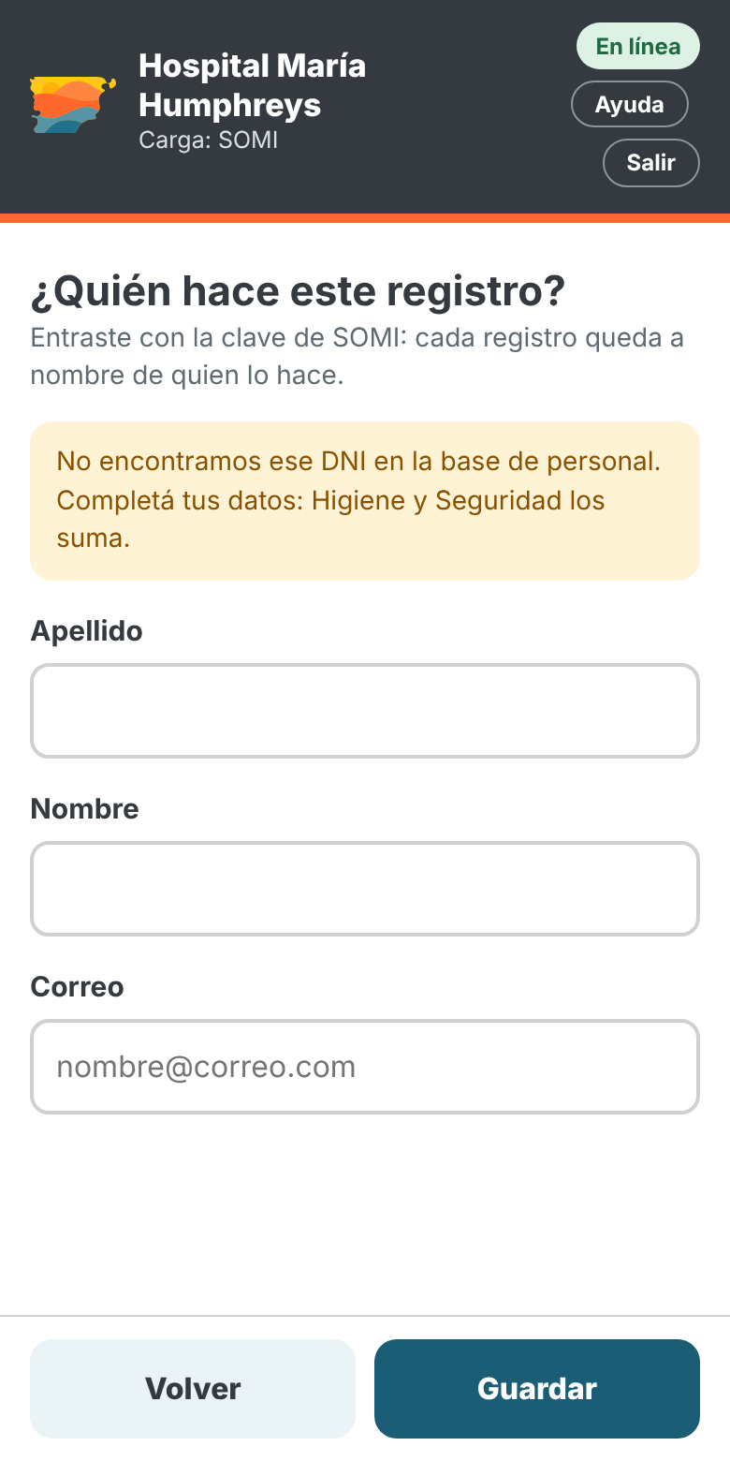 | Paso 5 Si no estás en la base: cargar tus datos  Completá Apellido, Nombre y Correo y tocá Guardar. Higiene y Seguridad los revisa y te suma a la base de personal.  En ese mismo celular el sistema te recuerda: los registros siguientes salen con tus datos sin volver a preguntar. Si otra persona usa el celular, tiene que poner su propio DNI.

4. Control de extintores
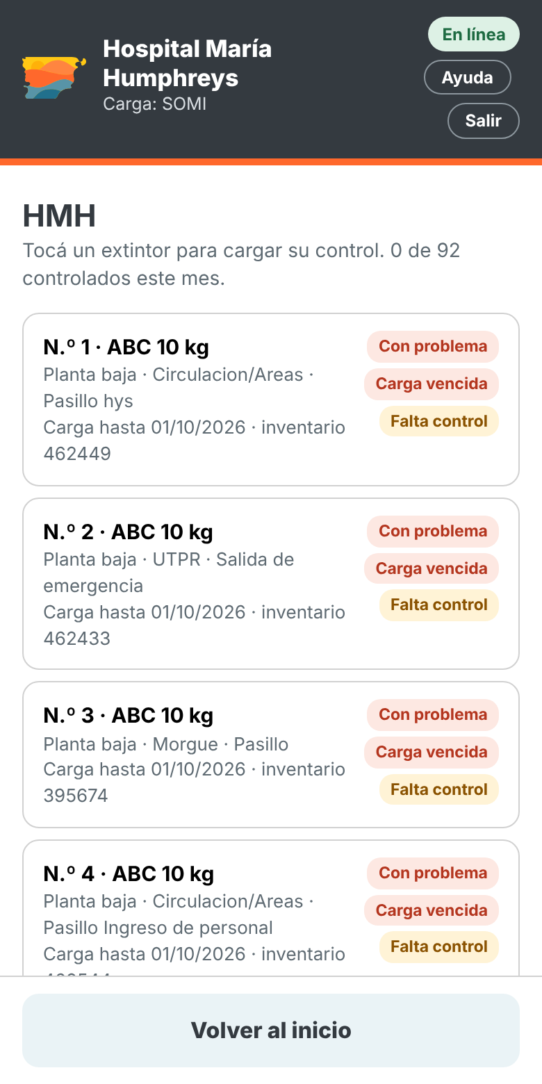 | Paso 6 Elegir el extintor  Tocá Control de extintores. Aparece la lista del hospital con el número, el tipo, el lugar y el estado de cada uno.  - Falta control: no tiene control este mes.  - Con problema / Carga vencida: tiene algo pendiente.  - Vence dd/mm/aaaa: vence en los próximos 30 días.  Tocá el extintor que tenés adelante.

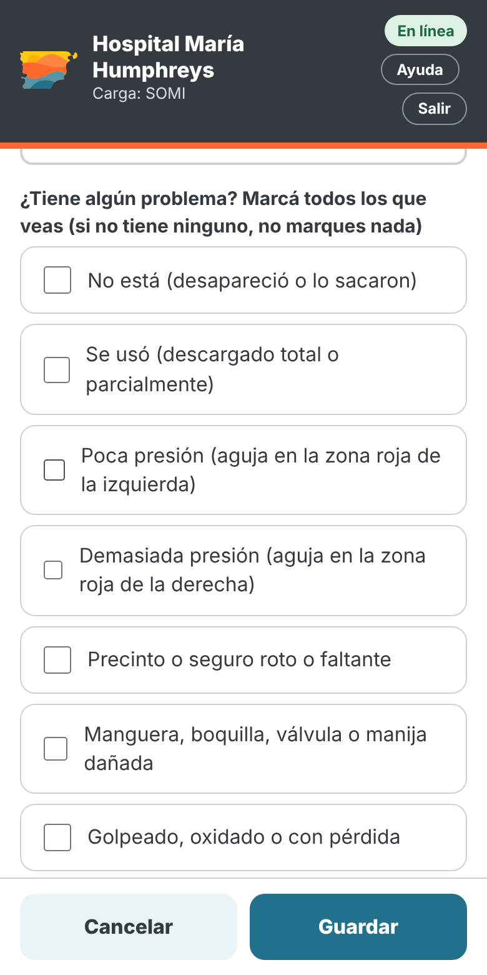 | Paso 7 Responder las preguntas  Contestá Sí o No a cada pregunta mirando el equipo: si está en su lugar y a la vista, con acceso libre, la señalización, el manómetro, el precinto y el seguro.  Si el nombre o la ubicación del extintor están mal, tocá Corregir el nombre o la ubicación de este extintor (ver el punto 5).

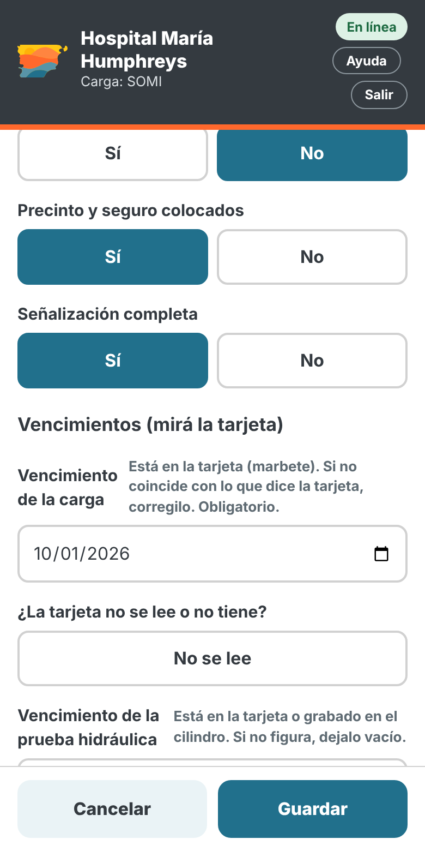 | Paso 8 Marcar los problemas y los vencimientos  En ¿Tiene algún problema? tildá todos los que veas (poca o demasiada presión, precinto roto, manguera dañada, golpeado u oxidado, se usó, etc.). Si no tiene ninguno, no marques nada.  En Vencimientos copiá de la tarjeta:  - Vencimiento de la carga (obligatorio). Si la tarjeta no se lee o no está, tocá No se lee.  - Vencimiento de la prueba hidráulica, si figura en la tarjeta o en el cilindro.  Si la carga está vencida o no tiene tarjeta, el sistema lo marca solo.

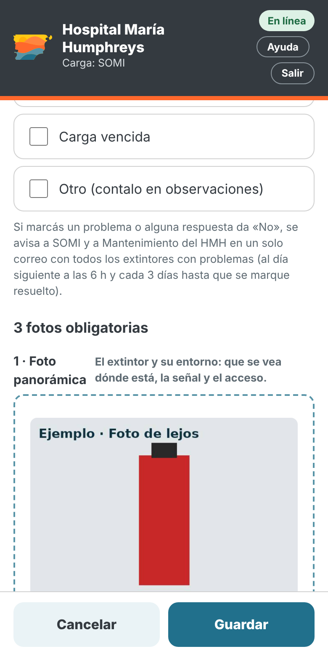 | Paso 9 Sacar las 3 fotos y guardar  Las 3 fotos son obligatorias:  - Foto panorámica: el extintor y su entorno, que se vea dónde está.  - Foto del marbete: la tarjeta con la fecha de carga, legible.  - Foto del N.º de inventario: la chapa o etiqueta con el número.  Si querés, agregá una observación. Tocá Guardar y, la primera vez, completá el DNI como en el punto 3.

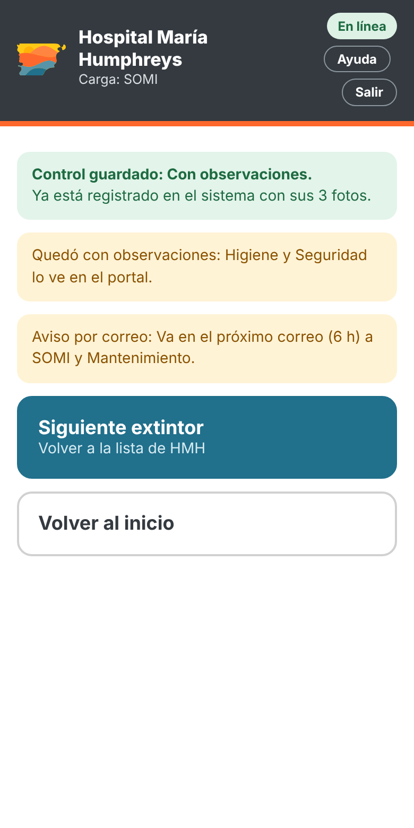 | Paso 10 Control guardado  El sistema confirma el resultado. Si marcaste algún problema o la carga está vencida, avisa que va en el correo diario de las 6 h a SOMI y a Mantenimiento del hospital. No hace falta avisar por otro medio.  Tocá Siguiente extintor para seguir con la lista.

5. Agregar o corregir un extintor
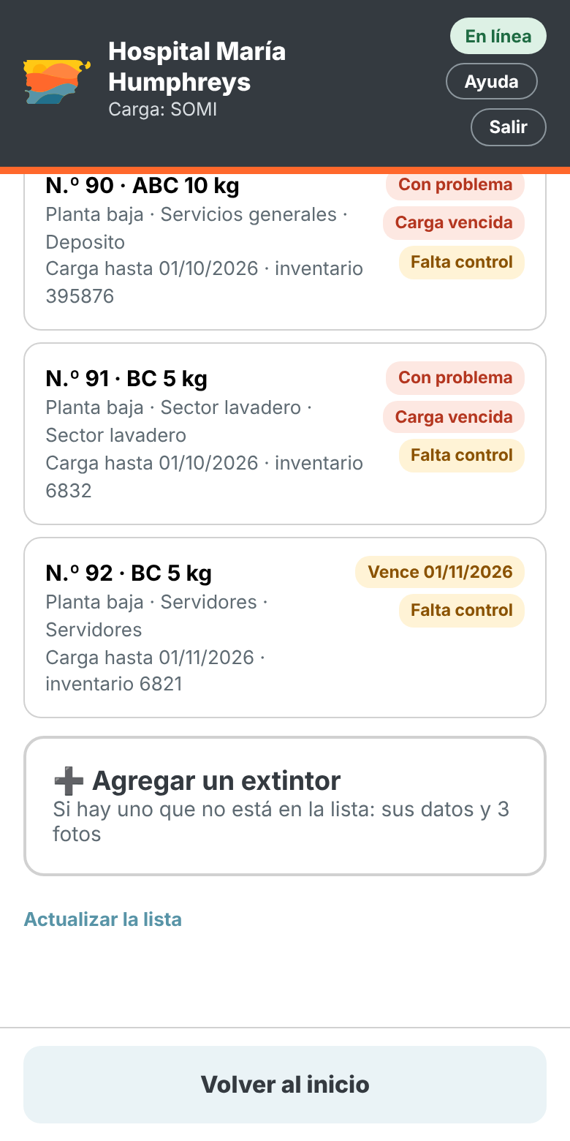 | Paso 11 Agregar un extintor que no está  Al final de la lista está Agregar un extintor. Usalo solo si el equipo no figura (revisá antes por número y por lugar).

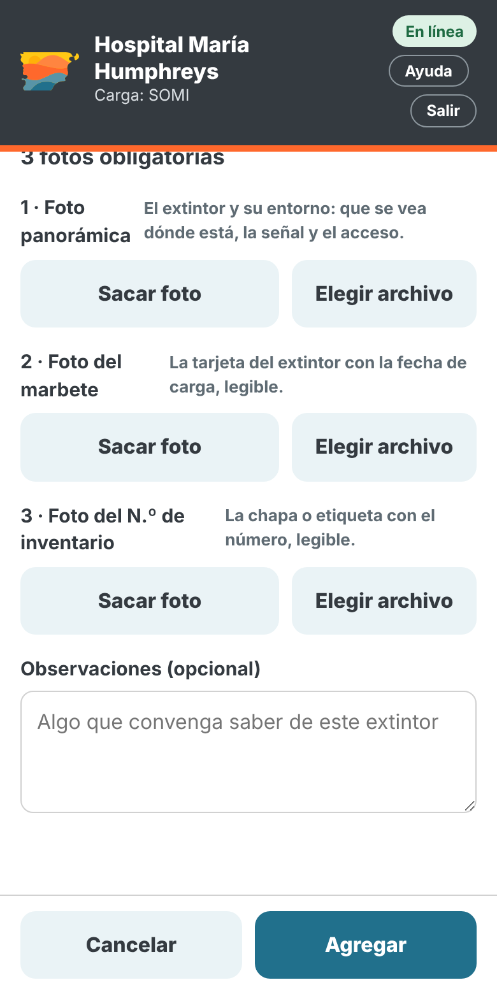 | Paso 12 Completar los datos y las fotos  Completá todos los datos: número, tipo y capacidad, planta, sector, ubicación exacta, N.º de inventario y vencimientos, más las 3 fotos obligatorias. Tocá Agregar.  El extintor queda en la lista con el estado Pendiente de verificación hasta que Higiene y Seguridad lo revise.

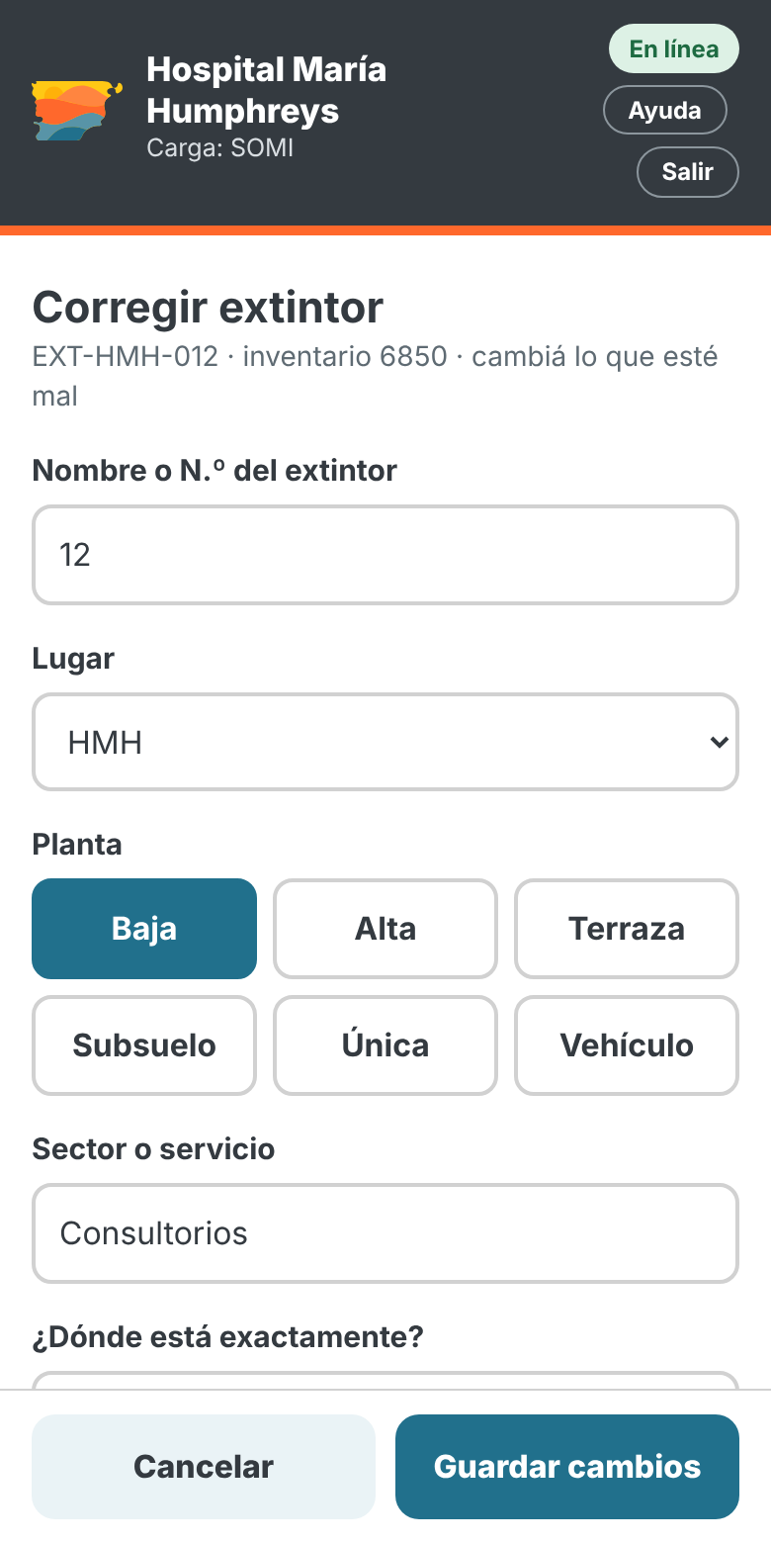 | Paso 13 Corregir nombre o ubicación  Desde el control del extintor, tocá Corregir el nombre o la ubicación. Cambiá lo que esté mal (número, lugar, planta, sector, ubicación exacta) y tocá Guardar cambios.  Cada cambio queda registrado con tus datos y Higiene y Seguridad lo verifica.

6. Problemas abiertos
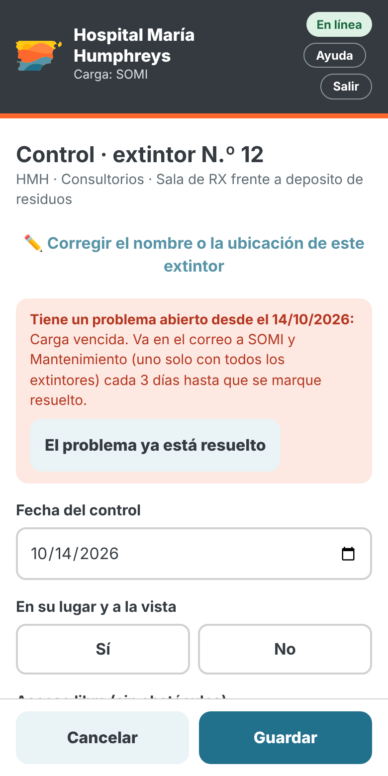 | Paso 14 Extintor con un problema abierto  Si el extintor tiene un problema sin resolver, al abrirlo aparece un aviso rojo con la fecha en que se detectó y el detalle.  Mientras esté abierto, el problema sale en el correo de las 6 h a SOMI y a Mantenimiento cada 3 días.  Cuando lo soluciones, tocá El problema ya está resuelto.

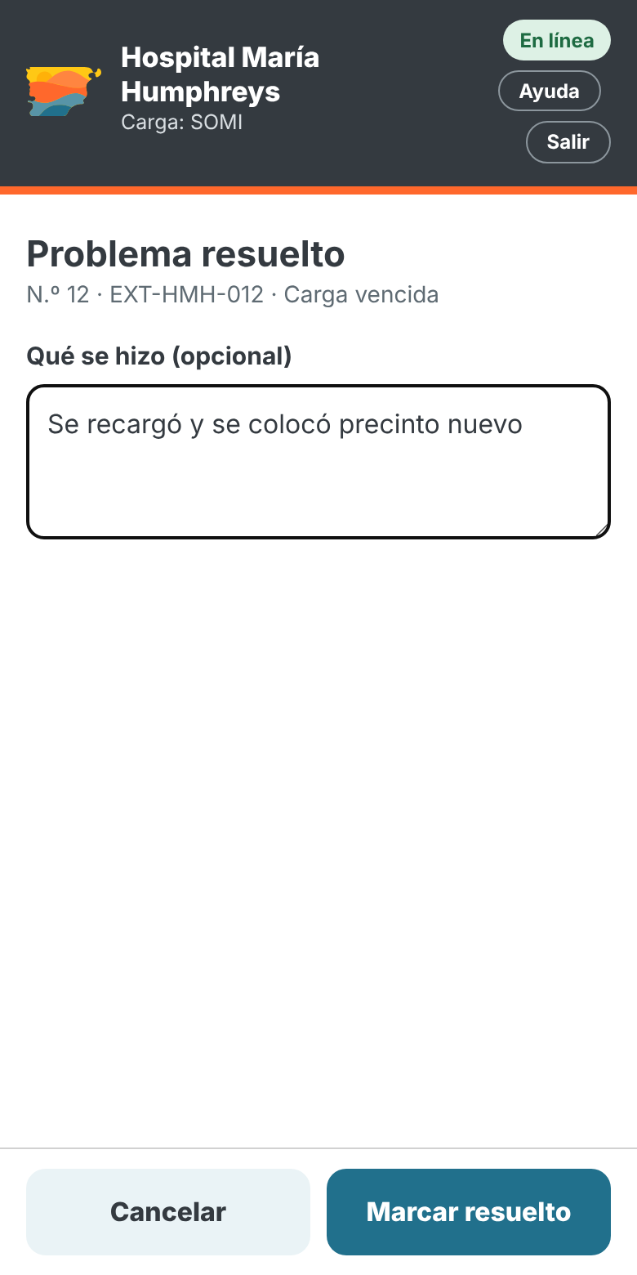 | Paso 15 Marcar como resuelto  Contá brevemente qué se hizo (por ejemplo: «Se recargó y se colocó precinto nuevo») y tocá Marcar resuelto.  El problema deja de salir en el correo diario y queda en el historial del extintor. Si se recargó o se cambió el equipo, hacé después un control nuevo con las fotos actualizadas.

7. Recorrida de seguridad
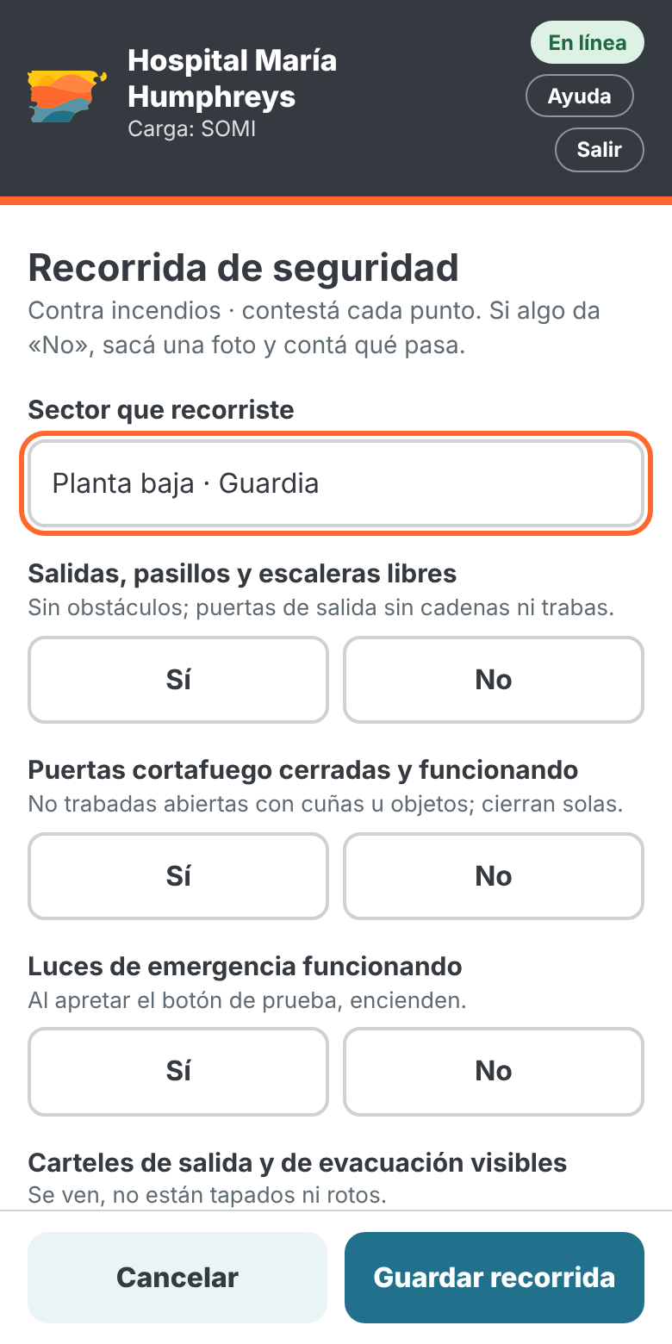 | Paso 16 Elegir el sector  Tocá Recorrida de seguridad y escribí el sector que recorriste (por ejemplo «Planta baja · Guardia»).  Después contestá Sí o No a cada punto: salidas y pasillos libres, puertas cortafuego, luces de emergencia, carteles de salida, hidrantes y mangueras, alarma, extintores, materiales combustibles, tableros eléctricos, gases, prohibición de fumar y planos de evacuación.

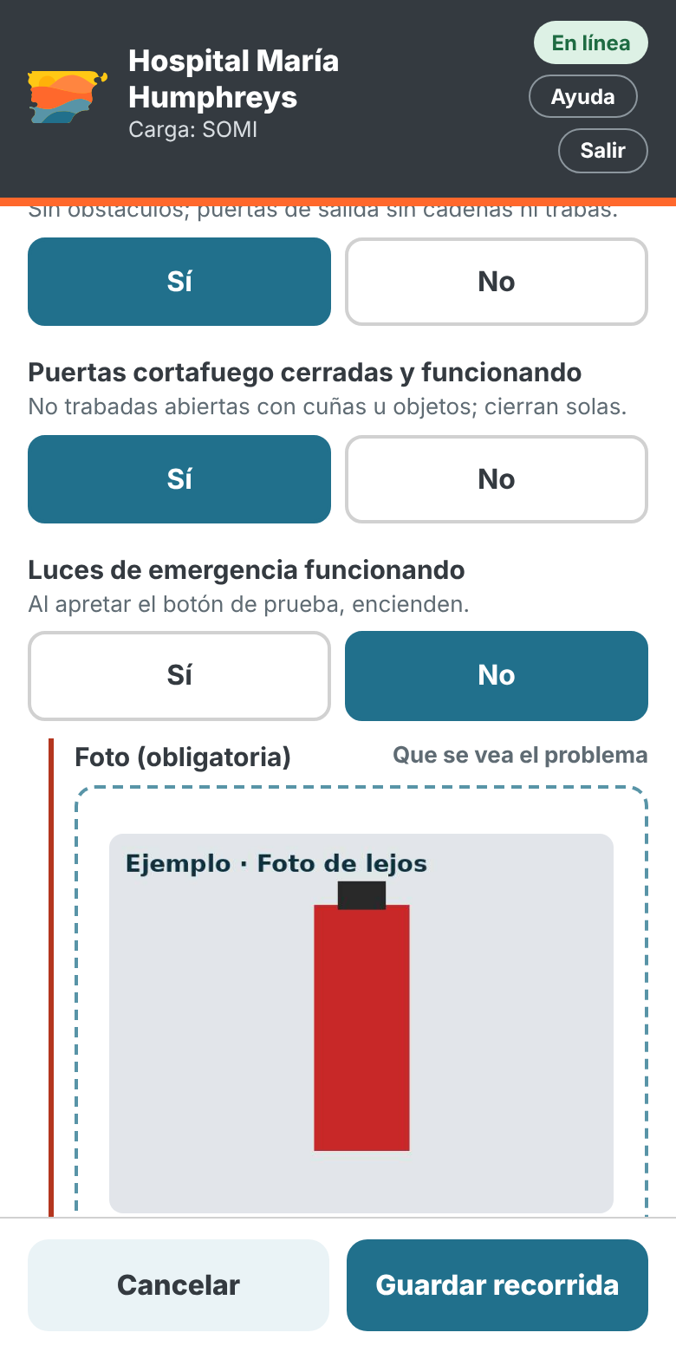 | Paso 17 Si algo está mal: foto y detalle  Cuando respondés No, el sistema pide una foto y que cuentes qué pasa. Tocá Guardar recorrida.  Cada «No» queda como una novedad abierta y le llega a Higiene y Seguridad.

8. Informar una novedad
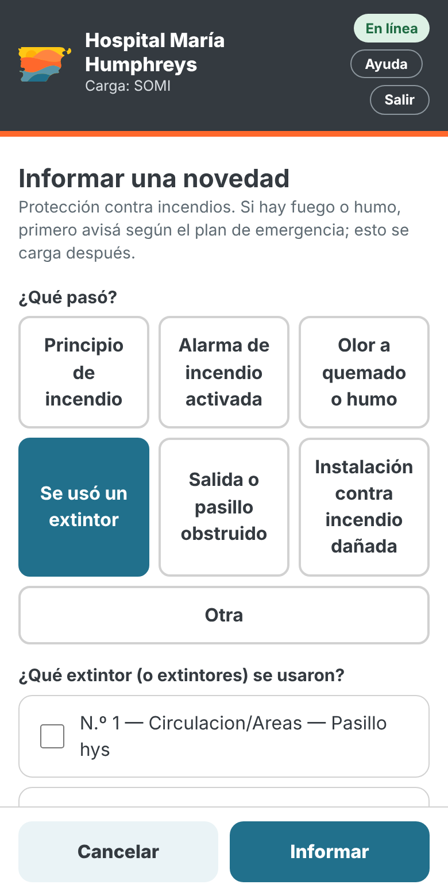 | Paso 18 Elegir qué pasó  Tocá Informar una novedad y elegí el tipo: principio de incendio, alarma activada, olor a quemado o humo, se usó un extintor, salida obstruida, instalación dañada u otra.  Completá dónde fue y el detalle, agregá una foto si podés y tocá Informar.  Si elegís Se usó un extintor, tildá cuál o cuáles: quedan con el problema abierto y van en el correo a SOMI y Mantenimiento para su recarga.
Ante un incendio, primero el plan de emergencia
Si hay fuego o humo, primero se actúa según el plan de emergencia del hospital y se da aviso por los medios establecidos. La carga en el sistema se hace después, para que quede registrado.

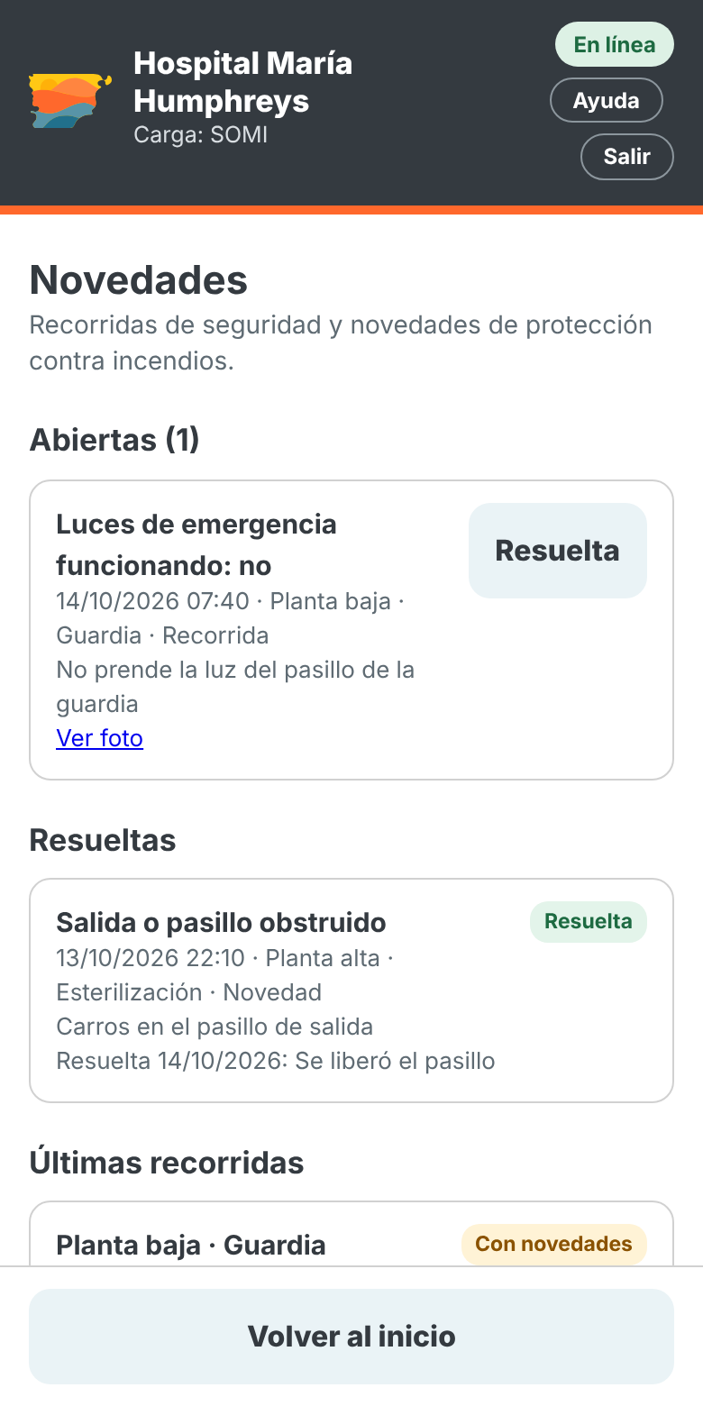 | Paso 19 Ver las novedades  En Novedades están las abiertas, las resueltas y las últimas recorridas.  SOMI puede tocar Resuelta en una novedad abierta, contar qué se hizo y guardarla.

9. Preguntas frecuentes
¿Qué pasa si no tengo señal?
Lo cargado queda guardado en el celular y se envía solo cuando vuelve la conexión. Arriba a la derecha dice En línea o Sin conexión.
¿Puedo usar el celular de un compañero?
Sí, pero al guardar tenés que poner tu propio DNI. Cada registro tiene que identificar a la persona que lo hizo.
Me equivoqué en un control.
Hacé un control nuevo del mismo extintor: queda el último. Si el error es de nombre o ubicación, usá Corregir.
El extintor no tiene tarjeta o no se lee.
En el vencimiento de la carga tocá No se lee. El sistema lo marca como Sin tarjeta y avisa para que se reponga.
¿Quién recibe los avisos?
Los problemas de los extintores van en un único correo diario a las 6 h a SOMI y a Mantenimiento del hospital, y se repiten cada 3 días hasta que se resuelven. Las recorridas y novedades le llegan a Higiene y Seguridad.
Necesito ayuda.
Tocá Ayuda arriba a la derecha o consultá al Servicio de Higiene y Seguridad Laboral.

Marco normativo
- Ley 19.587 de Higiene y Seguridad en el Trabajo.
- Decreto 351/79, capítulo 18 (protección contra incendios) y anexo VII.
- Norma IRAM 3517-2: control, mantenimiento y recarga de extintores.

